

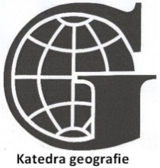
Zeměpisná olympiáda 2008
Kategorie B – okresní kolo
Název a adresa školy:
Okres:
Jméno a příjmení:
Třída: Datum:
Praktická část (45 minut)
Pomůcky: psací potřeby (+ fixy), pravítko, kalkulačka
Práce s turistickou mapou
Jirka byl v létě na prázdninách u svého strýce Václava v Závisti nacházející se v Českém lese. Aby mohl poznávat okolí, dostal černobílou kopii části turistické mapy (viz obrázek), která navíc ani neměla číselné měřítko. Naštěstí si informace o turistických mapách pamatoval ze školy. Pomůžeš mu s jejich oživováním?

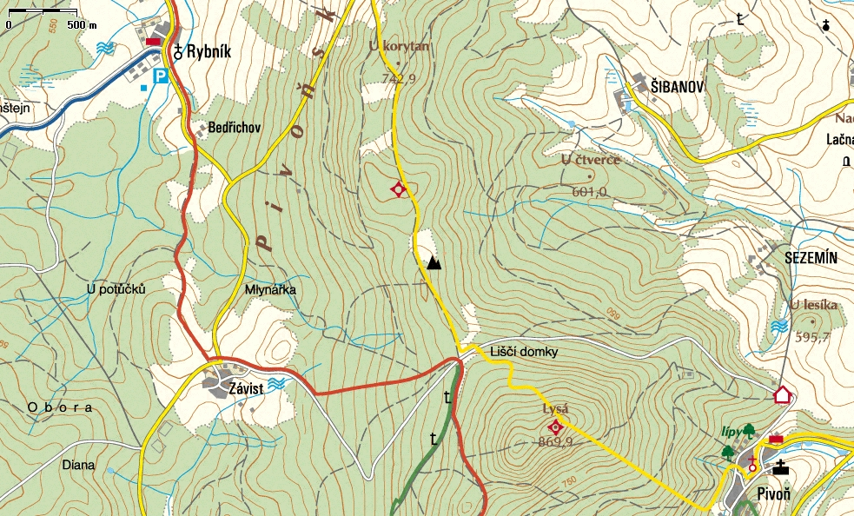
Zdroj: GeoBáze Prohlížeč Standard, 2000. Geodézie ČS, a.s.

- Doplň správnou odpověď.
- V jakém měřítku jsou znázorňovány nejpoužívanější turistické mapy?
________________________
- Jakou barvou jsou v běžné turistické mapě znázorněny vrstevnice?
________________________
- Jaký je rozestup mezi základními vrstevnicemi u uvedeného výřezu turistické mapy?
________________________
- Jakou barvou je v mapách znázorněna mapová značka pro místo s rozhledem?
________________________
- S jakou světovou stranou je zpravidla ztotožněn horní okraj mapy (i turistické)?
________________________
- Dopouštíme se měřením vzdáleností na turistických mapách velkých nepřesností?
________________________
- Turistické mapy patří mezi mapy obecně-geografické, topografické nebo tematické?
________________________ 14 b.
- Uveď 5 věcí, které musí být součástí každé správné mapy (i turistické).
____________________________________________________________________
5 b.
- Jaké 4 barvy se nejčastěji používají pro značení a znázorňování turistických tras do mapy?
____________________________________________________________________
4 b.
- Odhadni hodnoty azimutů, podle kterých se Jirka dostane přímým směrem z obce Závist do následujících míst:
a) Liščí domky ___________________
b) Bedřichov ___________________
c) Šibanov ___________________
d) Pivoň ___________________ 8 b.
- Na základě grafického měřítka v levém horním rohu výřezu turistické mapy zjisti:
a) skutečnou přímou vzdálenost mezi Závistí a Liščími domky _______________
b) skutečnou přímou vzdálenost mezi Závistí a Bedřichovem _______________
c) skutečnou přímou vzdálenost mezi Závistí a Pivoní _______________
6 b.
- Z výřezu turistické mapy Jirka zjistil následující informace. Zjisti je také.
a) název vrcholu s nejvyšší hodnotou nadmořské výšky __________________
b) počet církevních staveb __________________
c) turisticky nejatraktivnější místo __________________
d) počet míst s možností koupání __________________
e) název míst, kde se nachází restaurace __________________
5 b.
- Pokus se zjistit, jak velké území (v kilometrech čtverečních) znázorňuje výřez z turistické mapy, který Jirka od svého strýce obdržel.
__________________
4 b.
- Jakou výšku musí Jirka překonat při cestě ze Závisti na nejvyšší bod znázorňované oblasti?
__________________
2 b.
- Na základě předchozích úkolů, otázek a zkušeností vyber, jaký ráz má povrch znázorňované krajiny, ve které Jirka trávil prázdniny: pahorkatina – vrchovina – hornatina.
__________________
2 b.

MAXIMÁLNĚ DOSAŽENO 50 b.

